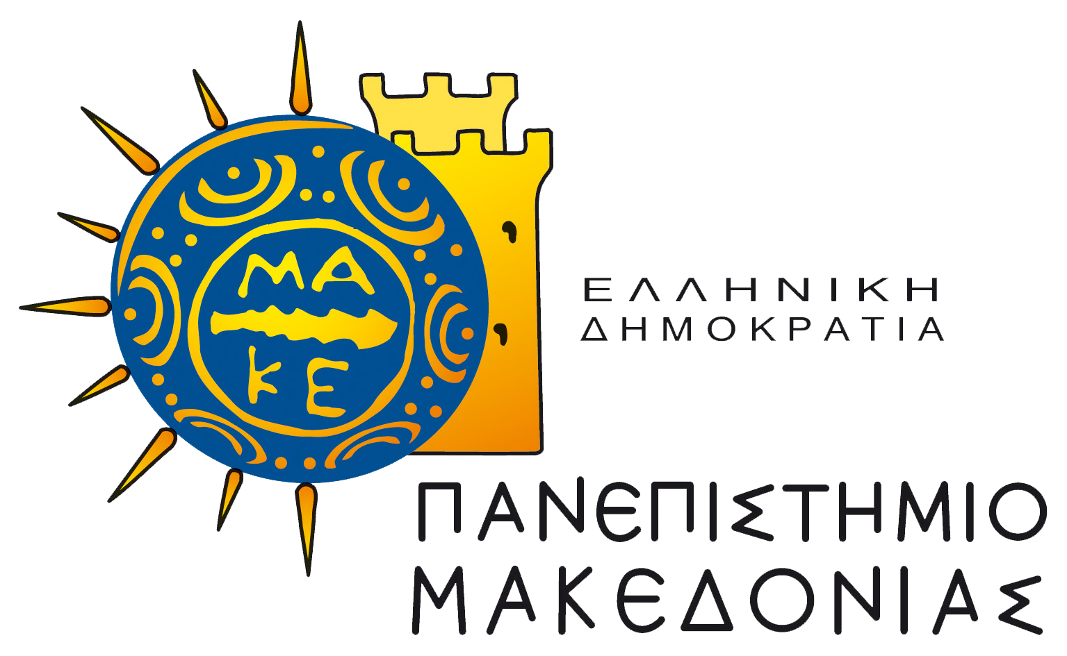 

**ΗΜΕΡΕΣ ΚΑΡΙΕΡΑΣ 2025 – Career Checkmate:**

*η Ρουά-Ματ Κίνηση στη Διασύνδεση με την Αγορά Εργασίας*

12 & 13 Μαΐου 2025

ΑΙΤΗΣΗ ΣΥΜΜΕΤΟΧΗΣ

Συμπληρώστε την εταιρική αίτηση από τις 24/3 έως και τις 9/4/2025. Αν έχετε ήδη λογαριασμό στο πληροφοριακό μας σύστημα <https://careerservices.uom.gr/> κάντε

«ΣΥΝΔΕΣΗ». Διαφορετικά προχωρήστε στην «ΕΓΓΡΑΦΗ».

*Προσοχή: αν ο εταιρικός σας λογαριασμός έχει στοιχεία στελέχους που έχει αποχωρήσει ή δεν έχει πια ως αρμοδιότητα τη συμμετοχή στις Ημέρες Καριέρας επικοινωνήστε άμεσα με το Γραφείο Διασύνδεσης (2310-891221, career@uom.edu.gr) για να γίνουν οι σχετικές παρεμβάσεις στον λογαριασμό σας.*

Όλες οι πληροφορίες για τις **ΗΜΕΡΕΣ ΚΑΡΙΕΡΑΣ 2025** βρίσκονται [ΕΔΩ.](https://careerservices.uom.gr/hmeres-karieras-2025-career-checkmate-h-roya-mat-kinhsh-sth-diasyndesh-me-thn-agora-ergasias)

Για τη συμμετοχή της εταιρίας σας στις «Ημέρες Καριέρας» του Πανεπιστημίου Μακεδονίας, **δεν υπάρχει κόστος συμμετοχής.**

**Περιορισμένες θέσεις!**

Λόγω χωροταξικών περιορισμών, κάθε επιχείρηση μπορεί να συμμετέχει μόνο **μία από τις δύο ημέρες** της εκδήλωσης. Θα ισχύει σειρά προτεραιότητας εταιρικής [αίτησης](https://careerservices.uom.gr/hmeres-karieras-2025-career-checkmate-h-roya-mat-kinhsh-sth-diasyndesh-me-thn-agora-ergasias).